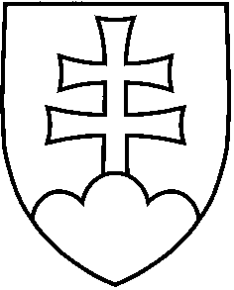

NÁVRH

UZNESENIE VLÁDY SLOVENSKEJ REPUBLIKY

č. ...

z ...

k návrhu zákona, ktorým sa mení a dopĺňa zákon Slovenskej národnej rady č. 323/1992 Zb. o notároch a notárskej činnosti (Notársky poriadok) v znení neskorších predpisov a ktorým sa mení a dopĺňa zákon Národnej rady Slovenskej republiky č. 233/1995 Z. z. o súdnych exekútoroch a exekučnej činnosti (Exekučný poriadok) a o zmene a doplnení ďalších zákonov v znení neskorších predpisov

Číslo materiálu:
Predkladateľ: | minister spravodlivosti Slovenskej republiky
Vláda

- schvaľuje

návrh zákona, ktorým sa mení a dopĺňa zákon Slovenskej národnej rady č. 323/1992 Zb. o notároch a notárskej činnosti (Notársky poriadok) v znení neskorších predpisov a ktorým sa mení a dopĺňa zákon Národnej rady Slovenskej republiky č. 233/1995 Z. z. o súdnych exekútoroch a exekučnej činnosti (Exekučný poriadok) a o zmene a doplnení ďalších zákonov v znení neskorších predpisov;

- poveruje

predsedu vlády Slovenskej republiky

B.1 predložiť Národnej rade Slovenskej republiky vládny návrh zákona,

ministra spravodlivosti Slovenskej republiky

B.2 uviesť a odôvodniť v Národnej rade Slovenskej republiky vládny návrh zákona.

Vykonajú: predseda vlády Slovenskej republiky

minister spravodlivosti Slovenskej republiky
Na vedomie: predseda Národnej rady Slovenskej republiky

